**Packagae**

請將1.程式**執行結果**截圖置入作業中、2.**程式原始檔**置入作業中

1. 請參考投影片內容，編寫下列程式
   1. 上週作業第1題的程式包含兩個類別（主類別與例外類別），試將之切割為兩個檔案，並且隸屬於**不同的**類別庫，請作適當的必要修正，使之可正確編譯與執行。

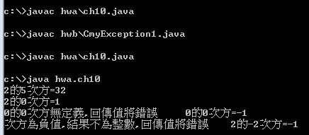

package hwa;

import java.lang.*;

import hwb.CmyException1;

public class ch10

{

public static void main(String args[])

{

System.out.println("2的5次方="+powerXY(2,5));

System.out.println("2的0次方="+powerXY(2,0));

System.out.println("\t0的0次方="+powerXY(0,0));

System.out.println("\t2的-2次方="+powerXY(2,-2));

}

public static int powerXY(int x, int y)

{

try

{

if(x==0&&y==0)

throw new CmyException1("0的0次方無定義,回傳值將錯誤");

else if(y<0)

throw new CmyException1("次方為負值,結果不為整數,回傳值將錯誤");

else if(y==0)

return 1;

else

{

int ans=x;

for(int i=1;i<y;i++)

ans*=x;

return ans;

}

}

catch(CmyException1 e)

{

return -1;

}

}

}

2.

package hwb;

public class CmyException1 extends Exception

{

public CmyException1(String msg)

{

super();

System.out.print(msg);

}

}

* 建立一類別 Vehicle,屬於 pkga 類別庫, 具有方法 start() , break(),其他屬性自行定義
* 建立一類別RV, 繼承 Vehicle 類別,屬於 pkgb 類別庫
* 建立一類別Jeep, 繼承 Vehicle 類別,屬於 pkgc 類別庫
* 建立主程式,屬於pkgd類別庫,並將RV與Jeep產生出物件

呼叫RV的start方法時會列印 “休旅車發動中..”

呼叫RV的break方法時會列印 “休旅車煞車中..”

呼叫Jeep的start方法時會列印 “吉普車發動中..”

呼叫Jeep的break方法時會列印 “吉普車發動中..”

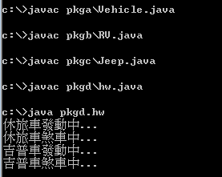

主函式:

1. package pkgd;
2. import java.lang.*;
3. import pkga.Vehicle;
4. import pkgb.RV;
5. import pkgc.Jeep;
6. public class hw
7. {
8. public static void main(String args[])
9. {
10. RV arr=new RV();
11. Jeep arr2=new Jeep();
12. arr.start();
13. arr.breaks();
14. arr2.start();
15. arr2.breaks();
17. }

}

Vehicle:

1. package pkga;
2. public abstract class Vehicle
3. {
4. public abstract void start();
5. public abstract void breaks();

}

RV:

1. package pkgb;
2. import pkga.Vehicle;
3. public class RV extends Vehicle
4. {
5. @Override public void start()
6. {
7. System.out.println("休旅車發動中...");
8. }
9. @Override public void breaks()
10. {
11. System.out.println("休旅車煞車中...");
12. }

}

Jeep:

1. package pkgc;
2. import pkga.Vehicle;
3. public class Jeep extends Vehicle
4. {
5. @Override public void start()
6. {
7. System.out.println("吉普車發動中...");
8. }
9. @Override public void breaks()
10. {
11. System.out.println("吉普車煞車中...");
12. }

}

1. 下列程式中，請補足程式碼，使之能夠計算出，str1中包含幾個"bc"子字串。（只能使用String類別的length與indexOf方法）

|  |
| --- |
| public class ex11_04 //主類別  勿修改 main內容,可加入內容  {  public static void main(String args[])  {  String str1=new String("abcabcabcabcabcbbcbbc");  int counter=0,k=0;  // 補足程式碼，可使用int indexOf(String str,int fromIndex)方法  System.out.println("bc出現在" + str1 + "共" + counter +"次");  }  } |

**執行結果：**

|  |
| --- |
| bc出現在abcabcabcabcabcbbcbbc共7次 |
|  |

import java.lang.*;

public class ex11_04

{

public static void main(String args[])

{

String str1 = new String("abcabcabcabcabcbbcbbc");

int counter = 0,k = 0;

while(k<str1.length())

{

if(str1.indexOf("bc",k) != -1)

{

k+=3;

counter++;

}

}

System.out.println("bc出現在" + str1 + "共" + counter +"次");

}

}